Практическая работа
Тема «Первичные средства пожаротушения. Использование первичных средств пожаротушения»
Цель работы:
• Ознакомиться с первичными средствами пожаротушения.
• Изучить принцип действия огнетушителей.
Оборудование:
1. • Огнетушитель химический пенный ОХП-10.
2. • Огнетушитель порошковый ОП-4(3)-АВСЕ-01.
3. • Огнетушитель углекислотный ОУ-2А.
4.• Методические рекомендации к выполнению практической работы
Теоретическая часть
Первичные средства пожаротушения - это устройства, инструменты и материалы, предназначенные для локализации и (или) ликвидации загорания на начальной стадии. Это все виды переносных и передвижных огнетушителей, оборудование пожарных кранов, ящики с порошковыми составами (песок, перлит и т.п.), а также огнестойкие ткани (асбестовое полотно, кошма, войлок и т.п.), вода, ведро, лопата и др.
Производственные, административные, вспомогательные и складские здания, сооружения и помещения, а также открытые производственные площадки или участки должны быть обеспечены первичными средствами пожаротушения в соответствии с действующими нормами, устанавливаемыми отраслевыми правилами пожарной безопасности. 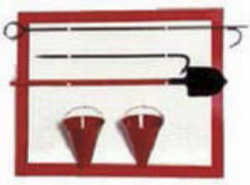Для их размещения на территории предприятий устанавливают специальные щиты. На щитах размещается следующий ручной пожарный инвентарь: ломы, багры, топоры, ведра. Рядом со стендом устанавливается ящик с песком и лопатами, а также бочка с водой емкостью 200-250 литров. Ломы, багры, топоры должны быть хорошо заточены. Угол заточки фаски ломов и багров рекомендуется 65-700, топоров - 45-500. При пожаре ломы, багры, лопаты, топоры применяют для разборки деревянных конструкций. Лом сильным ударом вводят между досок, после чего, работая им, как рычагом, отрывают доски пола или перегородки. Если огонь проник в междуэтажное перекрытие, штукатурку отбивают кольцом багра. Топор применяют для перерубания досок, конструктивных элементов, открывания дверей.
Вода наиболее распространенное средство для тушения огня. Огнетушащие свойства ее заключаются главным образом в способности охладить горящий предмет, снизить температуру пламени. Будучи поданной на очаг горения сверху, неиспарившаяся часть воды смачивает и охлаждает поверхность горящего предмета и, стекая вниз, затрудняет загорание его остальных, не охваченных огнем, частей.
Вода электропроводна, поэтому ее нельзя использовать для тушения сетей и установок, находящихся под напряжением. При попадании воды на электрические провода может возникнуть короткое замыкание. Обнаружив загорание электрической сети, необходимо в первую очередь обесточить электропроводку в квартире, а затем выключить общий рубильник (автомат) на щите ввода. После этого приступают к ликвидации очагов горения, используя огнетушитель, воду, песок.
Запрещается тушить водой горящий бензин, керосин, масла и другие легковоспламеняющиеся и горючие жидкости в условиях жилого дома, гаража или сарая. Эти жидкости, будучи легче воды, всплывают на ее поверхность и продолжают гореть, увеличивая площадь горения при растекании воды. Поэтому для их тушения, кроме огнетушителей, следует применять песок, землю, соду, а также использовать плотные ткани, шерстяные одеяла, пальто, смоченные водой.
Песок и земля применяются для тушения небольших очагов возгорания, в том числе проливов горючих жидкостей (керосин, бензин, масла, смолы и др.). Используя песок (землю) для тушения, нужно принести его в ведре или на лопате к месту горения. Насыпая песок главным образом по внешней кромке горящей зоны, старайтесь окружать песком место горения, препятствуя дальнейшему растеканию жидкости. Затем при помощи лопаты нужно покрыть горящую поверхность слоем песка, который впитает жидкость. После того как огонь с горящей жидкости будет сбит, нужно сразу же приступить к тушению горящих окружающих предметов. В крайнем случае, вместо лопаты или совка можно использовать для подноски песка кусок фанеры, противень, сковороду, ковш.
Кошма предназначена для изоляции очага горения от доступа воздуха. Этот метод очень эффективен, но применяется лишь при небольшом очаге горения. Горящий предмет следует быстро накрыть кошмой, стремясь лучше изолировать от доступа воздуха и держать до полного прекращения горения. Также используется войлок, асбестовое полотно и пр., но нельзя использовать для тушения загорания синтетические ткани, которые легко плавятся и разлагаются под воздействием огня, выделяя токсичные газы. Продукты разложения синтетики, как правило, сами являются горючими, токсичными и способны к внезапной вспышке.
Внутренний пожарный кран предназначен для тушения водой загораний веществ и материалов. Может быть применен для тушения всего того, для чего применима вода в качестве тушащего вещества.
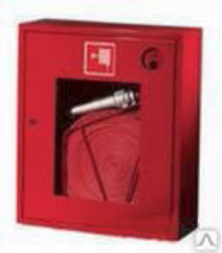
Пожарный кран размещается в специальном шкафчике, оборудуется стволом и рукавом, соединенным с краном. Пожарный кран имеет пожарный рукав (длиной до 20 м.) и ствол. При возникновении загорания нужно сорвать пломбу или достать ключ из места хранения на дверце шкафчика, открыть дверцу, раскатать пожарный рукав, после чего произвести соединение ствола, рукава и крана. Затем максимальным поворотом вентиля крана пустить воду в рукав и приступить к тушению загорания. При введении в действие пожарного крана рекомендуется действовать вдвоем. В то время как один человек производит пуск воды, второй подводит пожарный рукав со стволом к месту горения. Рукава надо периодически очищать от пыли и перекатывать, меняя место продольных складок. Мокрые рукава необходимо сушить, но не на солнце. В процессе эксплуатации следят, чтобы на рукавах не было протёртостей и надрыва ткани.
Надежными первичными средствами тушения пожаров до прибытия подразделений пожарной охраны являются огнетушители. Огнетушители предназначаются для тушения очагов горения в начальной их стадии, а также для противопожарной защиты небольших сооружений, машин и механизмов.
Огнетушители бывают переносные и передвижные. К переносным огнетушителям относятся все их типы с массой до 20 кг. Огнетушители с большим объемом заряда (с массой не менее 20, но не более 400 кг; могут иметь одну или несколько емкостей с огнетушащим веществом) относятся к передвижным, их корпуса устанавливаются на специальные тележки.
По виду применяемого огнетушащего вещества огнетушители подразделяют на:
- огнетушители водные (0В);
- огнетушители порошковые (ОП);
- огнетушители пенные:
- огнетушители воздушно-пенные (ОВП);
- огнетушители химические пенные (ОХП) — в настоящее время сняты с производства;
- огнетушители газовые:
- огнетушители углекислотные (ОУ);
- огнетушители хладоновые (ОХ);
- огнетушители комбинированные.
ОГНЕТУШИТЕЛИ ПОРОШКОВЫЕ (ОП)
Предназначены для ликвидации очагов пожаров всех классов (твердых, жидких и газообразных веществ, электроустановок, находящихся под напряжением до 1000 В), когда применение пенных или углекислотных огнетушителей неэффективно или может вызвать нежелательные последствия (дальнейшее развитие пожара, взрыв и т.д.).
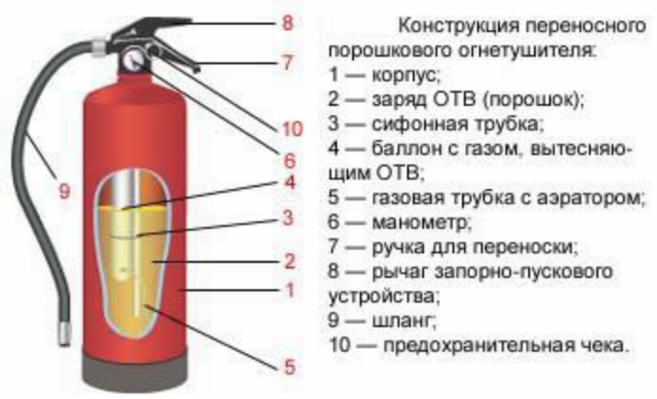
В качестве огнетушащего вещества используют порошки общего и специального назначения. Порошки общего назначения используют при тушении пожаров и загорании легковоспламеняющихся жидкостей (ЛВЖ) и горючих жидкостей (ГЖ), газов, древесины и других материалов на основе углерода. Порошки специального назначения применяют при ликвидации пожаров и загорании щелочных металлов (натрия, калия), органических соединений и других, способных к самовозгоранию веществ.
Порошковые огнетушители выпускаются трех типов:
- ручные (переносные) (ОП-1, ОП-2, ОП-5, ОП-7 и др.);
- передвижные (ОП-100, ОК-100);
- стационарные (ОП-250).
Для приведения в действие ручного огнетушителя необходимо:
- выдернуть чеку;
- нажать на кнопку (рычаг);
- направить пистолет на пламя;
- нажать на рычаг пистолета;
- тушить пламя с расстояния не более 5 метров;
- при тушении огнетушитель встряхнуть;
- в рабочем положении огнетушитель держать вертикально, не переворачивая его.
ОГНЕТУШИТЕЛИ ВОЗДУШНО-ПЕННЫЕ (ОВП)
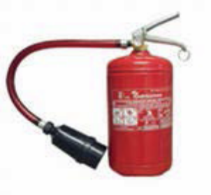
Воздушно-пенные огнетушители предназначены для тушения твердых и жидких веществ и материалов. В качестве заряда используют фторированные пленкообразующие пенообразователи. По принципу создания давления в их корпусе воздушно-пенные огнетушители подразделяются на: - закачные (з); - с баллоном высокого давления (б). По способу транспортирования к очагам пожара - на переносные (с полной массой до 20 кг) и передвижные (с полной массой до 400 кг).
Составные части огнетушителя: корпус, сифонная трубка, баллон с диоксидом углерода, мембрана, держатель, прокладка, крышка, горловина, рычаг, рукоятка, шток, защитный колпак, центробежный распылитель, раструб, пакет сеток и башмак.
ОГНЕТУШИТЕЛИ УГЛЕКИСЛОТНЫЕ (ОУ)
Огнетушители данного вида предназначены для тушения небольших очагов горения веществ, материалов, электроустановок (под напряжением не более 10000 В), за исключением веществ, которые горят без доступа кислорода. Огнетушащим средством является сжиженный диоксид углерода (углекислота).
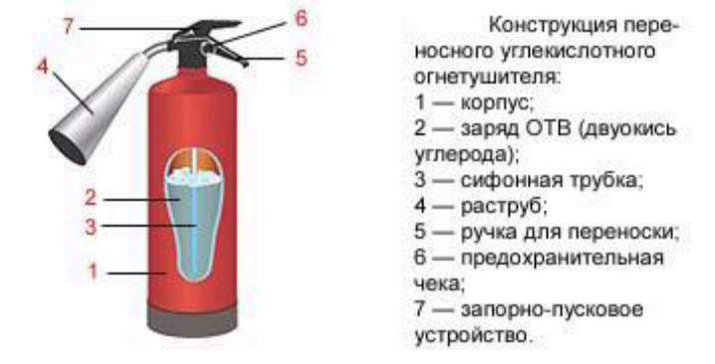
Для приведения ОУ в действие необходимо:
- сорвать пломбу, выдернуть чеку;
- направить раструб на пламя;
- нажать на рычаг.
Правила пользования: - нельзя держать огнетушитель в горизонтальном положении или переворачивать головкой вниз;
- нельзя прикасаться оголенными частями тела к раструбу, т.к. температура на его поверхности понижается до – 600С, -700С;
- при тушении электроустановок, находящихся под напряжением не подводите раструб ближе 1 метра до электроустановок и пламени.
Углекислотные огнетушители подразделяются на:
ручные (ОУ-2,ОУ-3,ОУ-5,ОУ-6,ОУ-8);
передвижные (ОУ-24,ОУ-80,ОУ-400);
стационарные (ОСУ-5,ОСУ-511).
Затвор у ручных огнетушителей может быть пистолетного или вентильного типа
ОГНЕТУШИТЕЛИ ХИМИЧЕСКИЕ ПЕННЫЕ (ОХП)
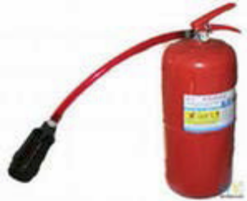
Данные огнетушители предназначены для тушения твердых и жидких веществ и материалов. Область применения их почти безгранична, за исключением тех случаев, когда огнетушащее вещество способствует развитию процесса горения или проводит электрический ток. Данные огнетушители предназначены для тушения твердых и жидких веществ и материалов. Область применения их почти безгранична, за исключением тех случаев, когда огнетушащее вещество способствует развитию процесса горения или проводит электрический ток.
Заряд огнетушителя состоит из щелочного раствора (двууглекислого натрия с солодковым экстрактом и воды) и кислотного раствора (сернокислого окисного железа и серной кислоты), образующих при взаимодействии 90 л пены, выбрасываемой на 6-8 м, в течение 60 секунд.
ОХП состоят из корпуса, кислотного полиэтиленового стакана, горловины, рукоятки, крышки, пружины, клапана спрыска и предохранителя.
Для приведения в действие огнетушителя ОХП необходимо:
- прочистить спрыск металлическим стержнем (проволока, гвоздь)
- поднести огнетушитель к очагу пожара;
- рукоятку поднять и перекинуть до отказа, перевернуть огнетушитель вверх дном;
- встряхнуть, направить струю на очаг загорания.
К недостаткам пенных огнетушителей относятся: узкий температурный диапазон применения (+50С…+450С), коррозионная активность заряда, возможность повреждения объекта тушения, необходимость ежегодной перезарядки.
Виды ручных химических пенных огнетушителей:
- ОХП – 10, ОП-М и ОП-9ММ.
По принципу вытеснения огнетушащего вещества огнетушители подразделяют на:
- огнетушители закачные;
- огнетушители с баллоном сжатого или сжиженного газа;
- огнетушители с газогенерирующим элементом;
- огнетушители с термическим элементом;
- огнетушители с эжектором.
По возможности и способу восстановления технического ресурса огнетушители подразделяют на:
- огнетушители перезаряжаемые и ремонтируемые;
- огнетушители не перезаряжаемые.
По назначению, в зависимости от вида заряженного ОТВ (огнетушащего вещества) огнетушители подразделяют:
- огнетушители для тушения загорания твердых горючих веществ (класс пожара А);
- огнетушители для тушения загорания жидких горючих веществ (класс пожара В);
- огнетушители для тушения загорания газообразных горючих веществ (класс пожара С);
- огнетушители для тушения загорания металлов и металлосодержащих веществ (класс пожара Д);
- огнетушители для тушения загорания электроустановок, находящихся под напряжением (класс пожара Е).
Практическая часть
1. Изучить теоретический материал.
2. Изобразить схему порошкового огнетушителя.
3. Записать в тетрадь принцип действия огнетушителя ОП.
4. Ответить на контрольные вопросы.
Контрольные вопросы:
1. Перечислить первичные средства пожаротушения.
2. Перечислите комплектацию пожарного щита.
3. Какие огнетушители Вы знаете?
4. Назовите огнетушащие вещества, используемые в огнетушителях, их свойства

